GESTIONE RICHIESTA DI IMMATRICOLAZIONE

Da servizio studenti della pagina www.isidata.net scegliete SERVIZI PER STUDENTI E DOCENTI/ATA

Poi Conservatori-Accesso Studenti

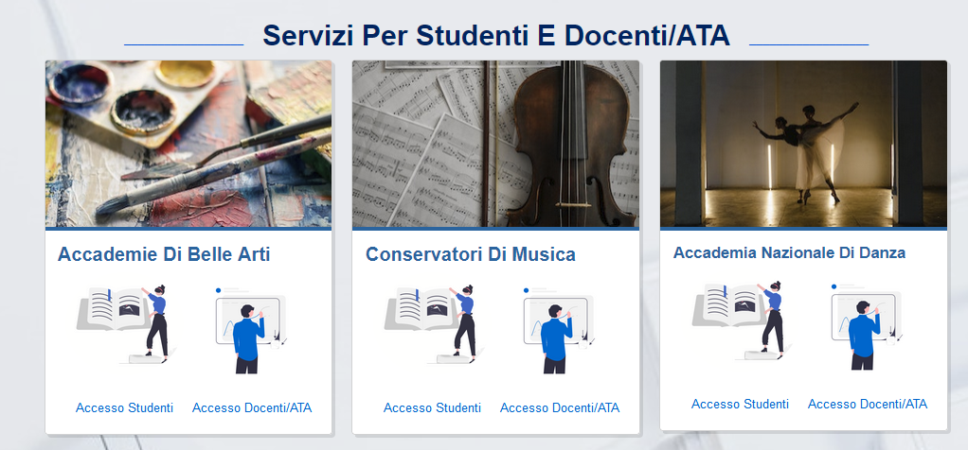

Dal seguente Menu, selezionate il punto 3) Gestione richiesta IMMATRICOLAZIONE

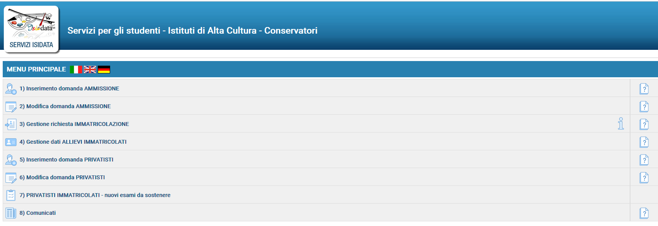

Selezionare la lingua, scegliere l'opzione 3." Gestione richiesta di immatricolazione (iscrizione al 1° anno dopo esito positivo esame di ammissione) ".
Si può accedere a questa procedura solamente se l'esame di ammissione è stato superato con esito positivo ed è stato già inserito il voto da parte del Conservatorio.

Il sistema vi mostrerà la seguente form:

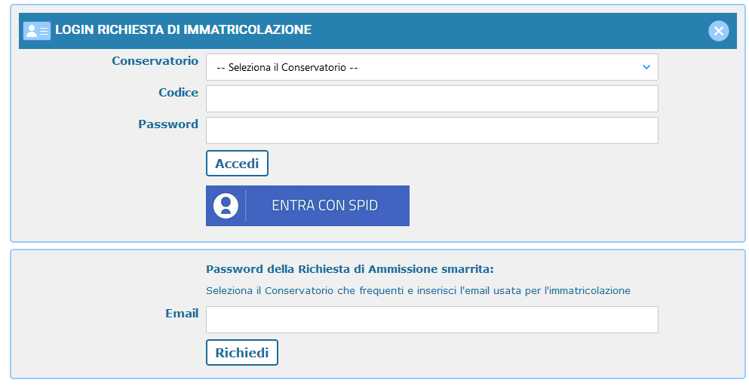

Scegliere dal menu a tendina il Conservatorio al quale avete presentato domanda di ammissione, inserire il codice e la password che vi sono state inviate al momento della domanda di ammissione.
(In caso di smarrimento della password, inserire l'indirizzo E-mail che risulta nei dati del Conservatorio e cliccare su: "Richiedi". Il sistema invierà all’E-mail indicata le credenziali relative).

Se il sistema fa vedere una form simile alla seguente, come dice chiaramente il messaggio dovete contattare l’Istituzione in quanto non hanno ancora inserito il voto dell’esame di ammissione.

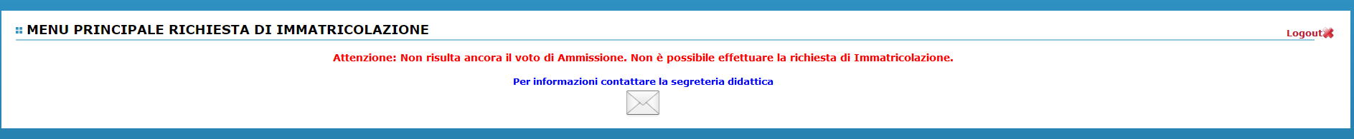

Dal menu principale scegliere l'opzione 1."Richiesta di immatricolazione"

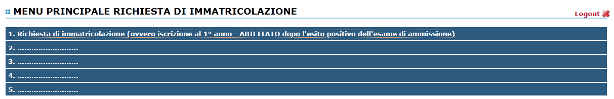

Un messaggio vi chiederà conferma prima di effettuare tale operazione.
La parte relativa ai dati anagrafici non è ovviamente modificabile in questo momento, lo sarà quando sarete immatricolati effettivamente.

Si tenga presente che, se l’Istituzione, si attiene, per quanto riguarda il calcolo delle tasse di iscrizione e frequenza secondo quanto disposto nella legge finanziaria 2017 e successive modificazioni, dovete inserire l’importo ISEE nelle 2 prime righe in giallo.

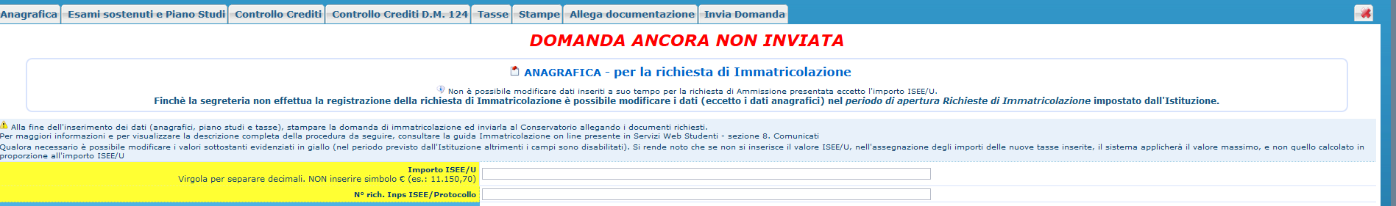

Inserimento piano di studi

Sono pochi i Conservatorio che a questo punto chiedono che al momento dell’immatricolazione lo studente deve compilare anche il piano di studi; di solito lo richiedono dopo l’avvenuta immatricolazione o lo fa direttamente la segreteria d’ufficio in un secondo momento.
Qualora dobbiate inserire contestualmente alla domanda di immatricolazione anche il piano di studi secondo le direttive del Conservatorio, procedere come segue:
cliccare su "Esami sostenuti o piano di studi".

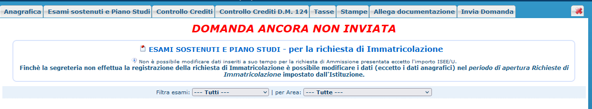

Si tenga presente che si debbono inserire oltre che tutti i corsi da seguire per poi sostenere gli esami relativi, anche il corso di indirizzo del primo anno ad esempio: Discipline musicali…... (Strumento), questo perché si deve essere iscritti al corso contenitore per la frequenza relativa (es. Medicina o Ingegneria sono i corsi contenitori (facoltà) ma non c’è un corso che effettivamente si frequenta il cui nome sia Medicina/Ingegneria). Non inserite i corsi di indirizzo degli anni successivi che invece verranno inseriti al momento della reiscrizione agli anni successivi.
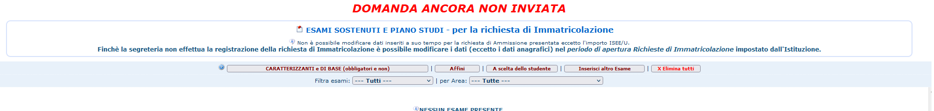
Per prima cosa bisogna inserire i corsi obbligatori; solitamente questi vengono già indicati dal Conservatorio. Cliccare su "Caratterizzanti e Di base obbligatori ed a scelta dello studente" il sistema vi darà la lista con quei corsi obbligatori già impostati con il segno di spunta apposto per default dal Conservatorio stesso. Se invece questi non sono già stati selezionati sarete voi a doverli scegliere, ovviamente seguendo le indicazioni che vi avrà fornito il vostro Conservatorio. Tenete comunque presente che la "Lingua straniera comunitaria", la "Prova finale" e gli eventuali “Corsi Contenitori” non possono mancare.

Selezionare dal menu a tendina se intendete iscrivervi a tutti gli anni, un anno per volta oppure, deselezionare tutti i corsi.
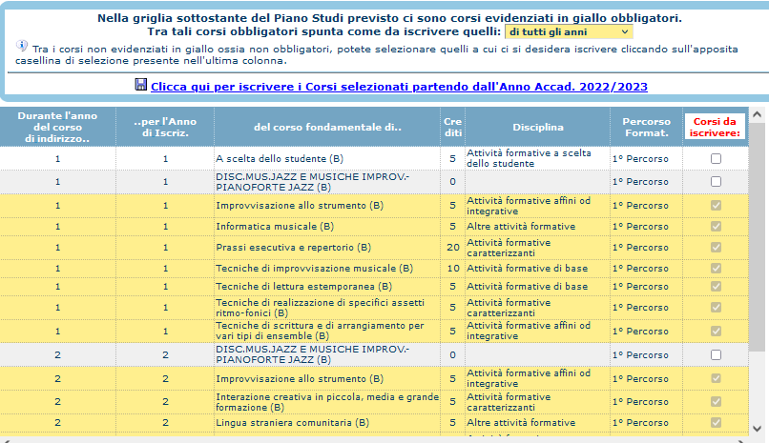

Una volta inseriti i corsi obbligatori, cliccare su:"Iscrivi i corsi selezionati……".

Lo stesso discorso vale per i corsi “Affini” (anche questi sono già selezionati di default dall’Istituzione).

Inseriamo ora i corsi con area “Affini”. Per quanto riguarda le discipline “A scelta dello studente” di solito le Istituzione mostrano dei corsi chiamati “A scelta dello studente” dando così la possibilità di scegliere il corso effettivo al momento che lo studente ha deciso quali scegliere, appunto. Altre Istituzioni, invece, danno la facoltà già da ora di inserire le discipline a scelta. Tenete sempre a mente le disposizioni del Conservatorio cliccando su i relativi pulsanti.

Selezionate i corsi ponendo il segno di spunta. Se nella lista non troverete il corso che desiderate, inserite nella casella di testo "Ricerca Corso" le prime lettere del corso e cliccare su "Cerca" oppure "Vedi Tutti".
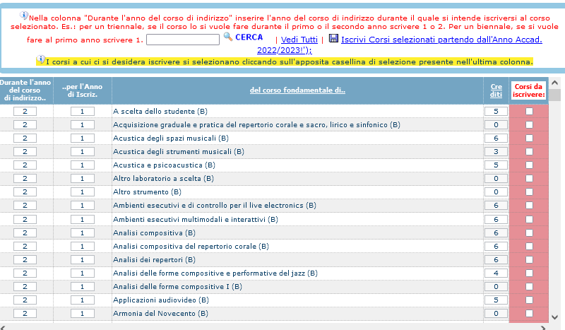

E’ da notare che la 1^ colonna indica durante quale anno del corso principale si intende inserire il corso (complementare).
Partendo ad esempio dall'anno accademico 2010/2011, se nella 1^ colonna c'è un 2 il corso scelto sarà inserito per l'anno accademico 2011/2012.
Se lo si vuole inserire per l'anno accademico 2010/2011 modificare la prima colonna con 1.
Se lo si vuole inserire per l'anno accademico 2012/2013 modificare la prima colonna con 3.

Per iscrivere i Corsi selezionati, cliccare su "Iscrivi Corsi selezionati ecc.”

Una volta inserito il piano di studi è comunque possibile modificarlo, sempre che questo non sia già stato inserito dal Conservatorio.
Per la visualizzazione dei dati nella griglia sottostante, potete scegliere le diverse opzioni: Filtra

per Tipo 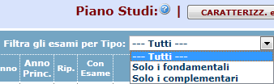, per Area 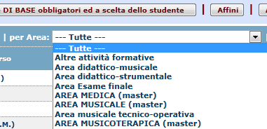.

Per modificare cliccare sull'icona di modifica.

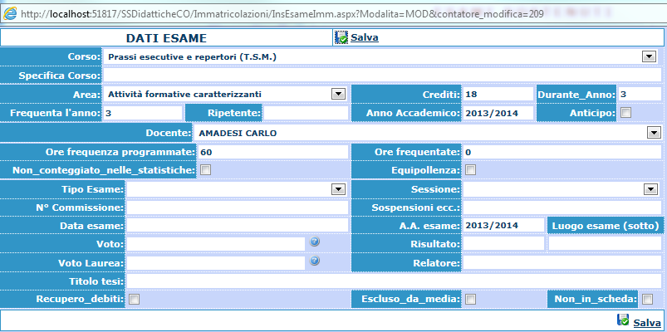

Effettuare le modifiche desiderate e salvare.

Per eliminare un esame già inserito cliccare sull'icona con la crocetta.
Un messaggio vi chiederà comunque conferma.

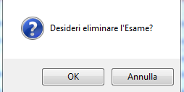

Normalmente quanto su esposto dovrebbe bastare per inserire tutti i corsi che servono a compilare il Piano di studi, solo in casi particolari o se si intende compilare il piano di studi scegliendo di inserire un corso alla volta si può utilizzare l’opzione “Inserisci altro esame”.

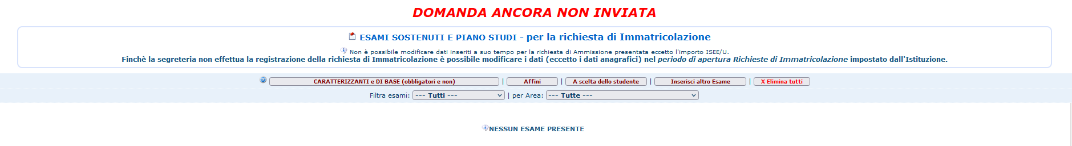

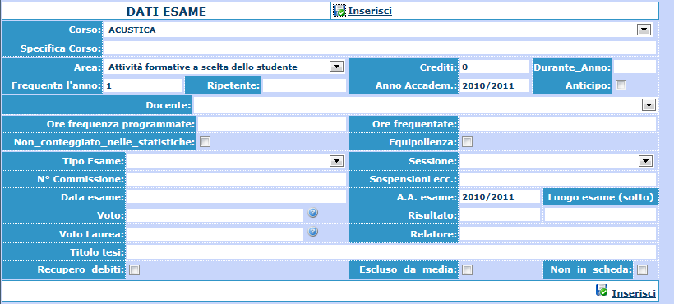

-Selezionare il corso dal menu a tendina.
-La Specifica corso è obbligatoria solamente su indicazione del Conservatorio per alcuni corsi con uno specifico ramo.
-Selezionare l'Area dal menu a tendina.
-I crediti saranno assegnati automaticamente secondo le impostazioni date dal Conservatorio, qualora fossero diversi cambiarne il valore.
-Inserire l'anno di corso.
-Inserire durante quale annualità si intende iscriversi al corso.
-Inserire Rip per ripetente (solo per i corsi tradizionali).
-Inserire l'Anno Accademico.
-Porre il segno di spunta se si prevede un anticipo.
-Inserire dal menu a tendina il Docente.
-Inserire le ore di frequenza programmate.
-Inserire le ore di frequenza realmente effettuate.
-Porre il segno di spunta se si tratta di un esame non conteggiato nelle statistiche.
-Porre il segno di spunta se si è in possesso di un'Equipollenza.
-Selezionare dal menu a tendina il Tipo di Esame.
-Selezionare dal menu a tendina la Sessione.
-Inserire il numero di Commissione.
-Inserire eventuali Sospensioni.
-Inserire la Data Esame.
-Inserire l'Anno Accademico nel quale si intende sostenere l'esame se previsto.
-Per inserire il Voto consultare sull'help in linea.
-Inserire il Risultato ed accanto il Luogo Esame.
-Per inserire il Voto Laurea cliccare sull'help in linea.
-Inserire il nome del Relatore.
-Inserire il Titolo della Tesi.
-Porre il segno di spunta se l'esame è un Recupero Debiti, il risultato non influirà sulla media finale.
-Porre il segno di spunta se l’esame costituisce media.
-Porre il segno di spunta se si intende inserire l’esame nella scheda.

-Per salvare l'inserimento, cliccare su "Inserisci".

E' comunque possibile cancellare anche l'intero piano di studi già inserito, sempre che questo non sia già stato registrato dal Conservatorio.
Per cancellare, cliccare su "Cancella tutti".

N.B.: per modificare il piano di studi già inserito dal Conservatorio solo dopo avvenuta immatricolazione, vedi punto 4 del menu principale "Gestione dati degli allievi già immatricolati" "Gestione dati principale" - "Gestione esami".

Controllo crediti

Questa opzione consente di visualizzare un prospetto dei crediti. Ci sono due tipi di controllo; utilizzate quella con D.M. 124 (l’altra è utile per coloro che sono iscritti prima del 2000). Tale procedura non sarà modificabile e sarà compilata automaticamente dal sistema.

A questo punto dovete inserire le tasse, come richiesto dal Conservatorio (relativamente all’immatricolazione/prima iscrizione) così come fatto per l’ammissione (con tasse diverse ovviamente).

Inserite eventuale documentazione e quanto richiesto dall’Istituzione (di solito in questa fase non chiedo ulteriori informazioni)
Se volete, potete stampare la domanda di Immatricolazione (per vostro uso). Alcune Istituzioni vogliono che alleghiate la domanda stampata nella documentazione.

Selezionare Si se il nominativo è minorenne.

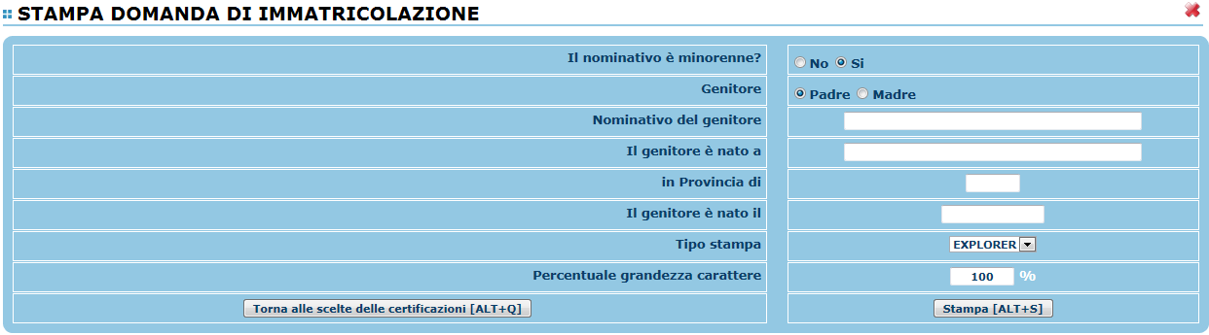

In questo caso inserire i dati di un genitore.
Selezionare dal menu a tendina il tipo di stampa.
Digitare la percentuale di grandezza del carattere (100% va benissimo).
Cliccare su "Stampa".

Per inviare la domanda, tornate al menu precedente e cliccate sul tab “Invia domanda”.

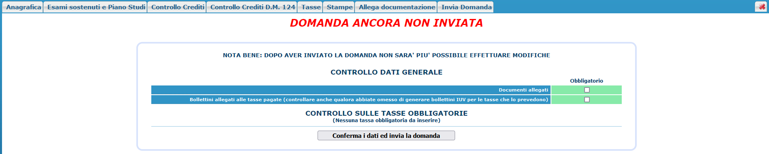

Una volta controllato i dati non vi rimane che inviare la domanda andando sul pulsante: “Conferma i dati ed invia la domanda”.

Ad avvenuta immatricolazione il Conservatorio vi invierà una mail con il nuovo codice di accesso quali allievi Immatricolati da usare utilizzando l’opzione 4) Gestione dati Allievi Immatricolati.

